[九上历史]第七单元
工业革命和国际共产主义运动的兴起(达标测试)
测试时间：60分钟 满分：100分
一、单项选择题(每小题3分,共60分)
1.18世纪60年代,英国棉纺业的技术变革引发了第一次工业革命,这里的“技术变革”指的是( )
A.珍妮纺纱机发明 B.改良蒸汽机问世 C.电动机发明 D.内燃机发明
2.恩格斯说:“当革命风暴横扫整个法国的时候,英国正在进行一场比较平静但威力并未因此减弱的变革。”这场“变革”指的是( )
A.1640年开始的英国资产阶级革命 B.1688年的“光荣革命”
C.首先从英国开始的工业革命 D.英国宪章运动
3.一个人的名字与一个时代相连,注定这个名字是伟大的。与蒸汽时代紧密相连的名字是( )
A.瓦特 B.达尔文 C.莱特兄弟 D.亨利·福特
4.18世纪中期,英国人用马车在脏兮兮的路上或者用风力和水力在海上将货物缓慢地运到市场。到1850年,火车冒着蒸汽在英国2000英里的铁轨上轰鸣运行,将人和货物迅速、便宜、可靠地运到分布在各地的车站,给制造业、商业和贸易带来了巨大的变化。上述材料反映了工业革命对英
国的影响是( )
A.改变了生产方式 B.提高了运输能力 C.促进了城市发展 D.加剧了环境污染
5.“18世纪的英国恰好是煤炭价格低廉而人力成本昂贵的国家。在逐利的工厂主看来,推广机器生产可以利用廉价的煤炭替代昂贵的劳动力,从而产生更大的利润。”据此可知工厂主推广机器生产的原因是( )
A.煤炭资源缺乏 B.劳动力较丰富 C.海外市场广阔 D.追逐更大利润
6.下图中,英国棉花加工量和生铁产量增长的主要原因是( )
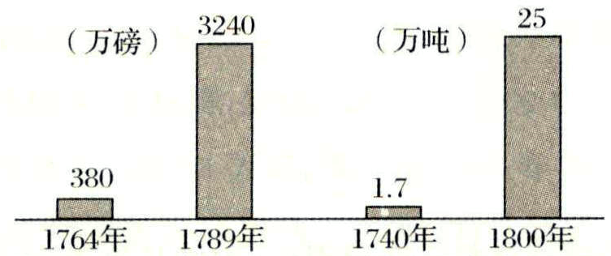
英国棉花加工量柱状图 英国生铁产量柱状图
A.英国发生了资产阶级革命 B.英国开始在美洲殖民
C.英国工业革命正在进行 D.英国打开了中国大门
7.这次运动有一个政治纲领,它提出的六条要求中有五条后来都逐一实现了。列宁评价这次运动是“世界上第一次广泛的、真正群众性的、政治性的无产阶级革命运动”。这次运动是指( )
A.英国宪章运动 B.巴黎公社运动 C.美国南北战争 D.俄国十月革命
8.列宁曾经评价道:“欧洲无产阶级可以说,它的科学是由两位学者和战士创造的,他们的关系超过了古人关于人类友谊的一切最动人的传说。”材料中的“两位学者和战士”( )
A.发动宪章运动以争取工人的普选权 B.建立世界上第一个无产阶级政权
C.创立科学理论以指导国际工人运动 D.创作《国际歌》以弘扬革命精神
9.下图是世界历史上一位杰出人物传记目录的一部分。此人物是( )
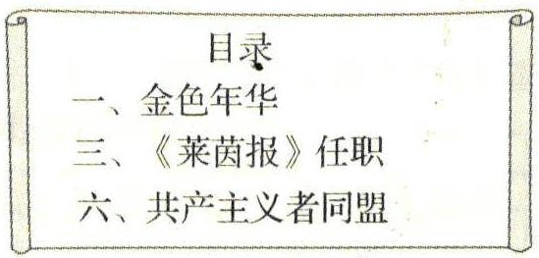
A.克伦威尔 B.华盛顿 C.欧仁·鲍狄埃 D.马克思
10.恩格斯说:“我们决不想把新的科学成就写成厚厚的书只向学术界’吐露,相反,我们两人已经深到运动中去。”对于这句话的正确理解是( )
A.只是在创立科学理论 B.创立科学理论,赢得学术专利
C.用科学理论去指导无产阶级革命实践 D.不想创立科学理论
11.“一个幽灵,共产主义的幽灵,在欧洲游荡。”想必每个读过《共产党宣言》的人,都会对此文的开头印象深刻。下列有关这部作品的表述不正确的是( )
A.这是国际共产主义运动的第一个纲领性文献 B.它的发表标志着马克思主义的诞生
C.它诞生于1848年 D.它对英国宪章运动起到了指导作用
12.“一步一步地夺取资产阶级的全部资本,把一切生产工具集中在国家即组织成为统治阶级的无产阶级手里,并且尽可能快地增加生产力的总量。”和这段话直接相关的是( )
A.资本主义经济大危机爆发 B.《共产党宣言》发表
C.第二次工业革命使垄断组织形成 D.《人民宪章》发表
13.电视系列片《正道沧桑社会主义500年》展示了社会主义由空想到科学,由理论到实践,由理想到现实,由一国实践到多国发展,由一种模式到多种模式的发展规律。下图空格中“1”处的内容应该是( )
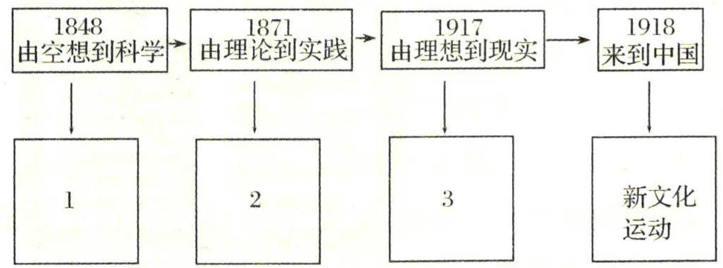
A.《共产党宣言》的发表 B.巴黎公社的成立
C.英国宪章运动 D.十月革命爆发
14.马克思诞生于德国历史文化名城特里尔。1947年,他的故居被辟为博物馆,其中一个展室的主题为“转折点1848年”。将1848年作为马克思生命“转折点”的理由是( )
A.马克思来到英国,参与英国宪章运动 B.《共产党宣言》发表科学社会主义诞生
C.巴黎公社运动爆发,马克思热情关注并指导 D.十月革命胜利,马克思的设想变成现实
15.2018年适逢《共产党宣言》发表170周年和马克思诞辰200周年。在当年的全国“两会”上,从《共产党宣言》到党的十九大报告的历史性跨越,成为代表委员的热议话题。回顾历史,以下关于《共产党宣言》的叙述正确的有( )
①该宣言发表于1848年 ②该宣言的发表,标志着科学社会主义的诞生
③该宣言指导了宪章运动与俄国十月革命 ④该宣言的作者是马克思、恩格斯
A.①②④ B.①②③ C.③④ D.②③④
16.在解释某事件失败的原因时,列宁这样写道:“胜利的社会革命至少要有两个条件:生产力高度发展和无产阶级准备成熟。但是在1871年这两个条件都不具备。”这一事件应是( )
A.巴黎公社 B.辛亥革命 C.十月革命 D.英国资产阶级革命
17.2018年5月4日,习近平在纪念马克思诞辰200周年大会上指出:“马克思主义是不断发展的开放的理论,始终站在时代前沿。”马克思主义与实践相结合,产生了( )
①空想社会主义 ②列宁主义 ③毛泽东思想 ④邓小平理论
A.①②③④ B.①②③ C.②③④ D.①③
18.马克思主义诞生以来,但凡每一重大历史转折和重大事件出现,人们总是更多地把目光投向马克思主义,着力汲取智慧和教益。东欧剧变虽然使社会主义的发展跌入低谷,但国际上对马克思主义的关注热潮却一浪高过一浪:在伦敦、纽约、巴黎等地举办的“马克思主义大会”“世界社会主义大会”“国际马克思大会”等,都吸引高达上百人或数千人与会。材料表明马克思主义( )
A.在当代依然有着深刻的影响 B.是当今世界唯一的指导思想
C.可以解决世界上所有的问题 D.消除了世界各国之间的矛盾
19.2018年5月4日,习近平在纪念马克思诞辰200周年大会上的讲话中指出:“马克思主义为中国革命、建设、改革提供了强大思想武器,使中国这个古老的东方大国创造了人类历史上前所未有的发展奇迹…坚持马克思主义基本原理同中国具体实际相结合,不断推进马克思主义中国化、时代化是完全正确的。”下列关于马克思的认识,不正确的是( )
A.是全世界无产阶级和劳动人民的革命导师
B.是马克思主义的主要创始人,是近代以来最伟大的思想家
C.是马克思主义政党的缔造者和国际共产主义的开创者
D.以人文主义思想为指导,最先在意大利掀起反封建、反神学的思想文化运动
20.2018年是马克思诞辰200周年。马克思的一生与工人运动息息相关。他和恩格斯一起积极参加工人运动,及时总结工人运动的经验教训,继承前人思想,并加以改造和提高,创立了马克思主义。这表明马克思主义( )
A.是前人思想的总结 B.是阶级社会各政党的世界观和指导思想
C.是对早期工人运动经验的总结和推广 D.是在革命的实践中创立的
二、非选择题(共40分)
21.(12分)阅读材料,回答问题。
材料一 英国依仗工业革命所形成的技术基础,高速发展对外商业贸易…在19世纪中期一跃成为
最大的经济强国,占据了工业霸主的地位,把竞争对手远远地抛在了后面…而世界各国都必须毫
无保留地为英国的商品敞开大门,若有不从者,枪炮伺候。
——谢石敏《世界经济大战》
材料二 蒸汽机的强大动力为机器大生产奠定了基础,推动了工业革命的深入发展,加快了资本主义国家工业化的步伐,将人类带进了“蒸汽时代”。蒸汽机的应用推动了交通运输工具的发明和改进。
(1)根据材料一,分析英国“在19世纪中期一跃成为最大的经济强国”的原因。(4分)

(2)在蒸汽机的推动下,这次工业革命出现了哪些新型交通工具?(4分)

(3)工业革命后世界格局和社会关系分别发生怎样的变化?(4分)

22.(12分)阅读下列材料,回答问题。
材料一 1836—1848年间,英国工人掀起了一场规模宏大、持续时间长久的运动…由于缺乏科学理论的指导,工人运动的进一步发展受到影响。
材料二 马克思的学说是人类在19世纪所创造的优秀成果德国的哲学、英国政治经济学和法国
的社会主义的当然继承者。
——列宁
(1)马克思主义诞生的标志是什么?马克思主义理论主要由哪三部分组成?(8分)

(2)根据材料一和材料二,归纳马克思主义理论诞生的原因。(4分)

23.(16分)阅读材料,完成下列各题。
材料一
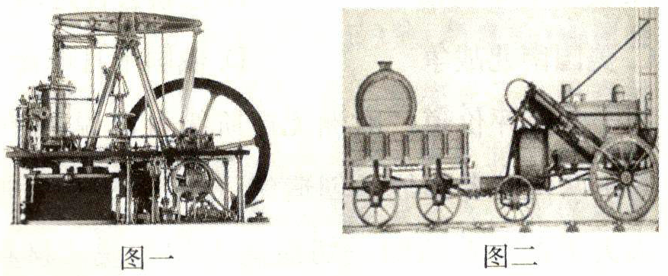
材料二 当革命风暴横扫整个法国的时候,英国正在进行着一场比较平静的但是威力并不因此减弱的变革。
——恩格斯
材料三 过去以天为单位,现在以分钟、秒计算……火车还教会人们守时,准时准点成了现代生
活的准则,人们开始要随身携带一块表,时间概念是一个全新的概念。
——钱乘旦、许洁明《英国通史》
(1)图一是什么?是谁发明的?图二的发明者是谁?(6分)

(2)结合材料三及所学知识,说出火车的发明与使用带来的好处。(4分)

(3)材料二中的“变革”指的是什么?首先开始的行业与标志分别是什么?(4分)

(4)这次变革给社会发展带来了怎样的影响?(2分)

【第七单元达标测试卷】答案及部分解析
1.A【提示】:18世纪60年代,哈格里夫斯发明了珍妮机,极大地提高了生产效率,并引发了棉纺织生产领域的一系列发明,第一次工业革命由此开始。故选A
2.C【提示】:“当革命风暴横扫整个法国的时候”指的是1789年开始的法国大革命。此时英国正在进行工业革命,工业革命创造了巨大的生产力,促进了英国社会的发展。因此恩格斯说:“英国正在进行一场比较平静但威力并未因此减弱的变革。”故选C
3.A【提示】:与蒸汽时代紧密相连的名字是瓦特。第一次工业革命中,为了改变工厂布局受自然条件的限制,英国机械师瓦特借鉴前人的研究成果,改进了蒸汽机,从此,人类进入了“蒸汽时代”。故选A
4.B【提示】:材料反映了工业革命对英国的影响是提高了运输能力。故选B〕
5.D【提示】:由“在逐利的工厂主看来,推广机器生产可以利用廉价的煤炭替代昂贵的劳动力,从而产生更大的利润”可知,工厂主推广机器生产的原因是追求更大利润。故选D
6.C【提示】:图表显示英国棉花加工量和生铁产量快速增长。第一次工业革命在英国率先开展,其标志是珍妮纺纱机和蒸汽机的使用,纺织产业和生铁产业开始迅速发展。所以C选项符合题意。故选C
7.A【提示】:据“世界上第一次广泛的、真正群众性的、政治性的无产阶级革命运动”可知,这次运动是指英国宪章运动。故选A
8.C【提示】:由材料“欧洲无产阶级可以说,它的科学是由两位学者和战士创造的”可知是马克思和恩格斯两位思想家。他们共同创立的马克思主义,是国际无产阶级运动的指导思想。故选C
9.D【提示】:由图片中的“金色年华”“《莱茵报》任职”“共产主义者同盟”这些信息可以判断出此人物是马克思。1848年马克思、恩格斯为共产主义者同盟起草的《共产党宣言》发表,标志
着马克思主义的诞生。故此人物是马克思。故选D
10.C【提示】:“我们决不想把新的科学成就写成厚厚的书只向学术界’吐露,相反,我们两人已经深入到运动中去”,这句话中,恩格斯强调了科学理论的作用是去指导无产阶级革命实践。因而对于这句话的正确理解是用科学理论去指导无产阶级革命实践。故选C
11.D【提示】:据所学知识可知,《共产党宣言》发表于1848年,这是国际共产主义运动的第一个纲领性文献,它的发表标志着马克思主义的诞生。英国宪章运动爆发时《共产党宣言》还没有问世,所以D项表述错误。故选D
12.B【提示】:“一步一步地夺取资产阶级的全部资本,把一切生产工具集中在国家即组织成为统治阶级的无产阶级手里,并且尽可能快地增加生产力的总量”出自《共产党宣言》。故选B
13.A【提示】:由于宪章运动没有科学理论做指导,导致最终失败,工人运动需要科学理论做指导。1848年,《共产党宣言》发表,标志着马克思主义的诞生,社会主义由空想到科学。故选A
14.B【提示】:1848年,受共产主义者同盟的委托,马克思和恩格斯起草了《共产党宣言》,它的发表标志着马克思主义的诞生。将1848年作为马克思生命“转折点”的理由是《共产党宣言》发表,科学社会主义诞生。故选B
15.A【提示】:1848年,马克思、恩格斯合著的《共产党宣言》发表,标志着马克思主义的诞生,从此,无产阶级的斗争有了科学理论的指导,国际共产主义运动兴起并蓬勃发展。宪章运动早于《共产党宣言》发表,不可能受《共产党宣言》指导。故③错误。故选A
16.A【提示】:本题主要考查巴黎公社的相关史实。1871年,巴黎工人发动起义,建立了巴黎公社。巴黎公社是无产阶级建立政权的第一次伟大尝试。巴黎公社运动丰富了马克思主义的学说,为国际社会主义运动提供了宝贵的经验和教训。故选A
17.C【提示】:①空想社会主义理论的形成与马克思主义无关,不属于马克思主义与实践相结合产生的理论成果,据此可排除A、B、D三个选项。故选C
18.A【提示】:在伦敦、纽约、巴黎等地举办的“马克思主义大会”“世界社会主义大会”“国际马克思大会”等,都吸引高达上百人或数千人与会,这表明马克思主义在当代依然有着深刻的影响。B、C、D表述用词都太绝对,明显错误。故选A。
19.D【提示】:据所学知识可知,马克思是全世界无产阶级和劳动人民的革命导师,是马克思主义的主要创始人,是近代以来最伟大的思想家,是马克思主义政党的缔造者和国际共产主义的开创者。D项与文艺复兴有关,符合题意。故选D〕
20.D【提示】:1848年,受共产主义者同盟的委托,马克思和恩格斯起草了《共产党宣言》,它的发表标志着马克思主义的诞生。这为世界无产阶级提供了最锐利的思想武器,有力地推动了世界无产阶级革命的发展。故选D
21.(1)工业革命;殖民掠夺。
(2)蒸汽火车、蒸汽轮船。
(3)工业革命后,形成西方先进、东方落后的局面,人类社会日益分裂为两大对立的阶级资产阶级和无产阶级。
22.(1)《共产党宣言》的发表。马克思主义哲学、政治经济学和科学社会主义。
(2)工人运动需要科学理论的指导,继承了德国的哲学、英国政治经济学和法国的社会主义的优秀
成果。
23.(1)改良蒸汽机。瓦特。斯蒂芬森。
(2)方便了人们的出行,守时成为现代生活的准则。
(3)第一次工业革命。行业:棉纺织业;标志:珍妮纺纱机的发明。
(4)创造了巨大生产力,推动了人类社会的发展。

